ЗВІТ

про виконання лабораторної роботи No < 2.0 >

«Системи контролю версій»

з дисципліни

«Алгоритмізація та програмування»

Студента групи КН-106Б

Онишківа Остапа Володимировича

**Мета:** Навчитися використовувати основні команди системи контролю версій (СКВ) git.

**Умова завдання:**

1. (1 бал) Створити локальний git-репозиторій. Добавити до нього папку проекту,

створеного при виконанні Лабораторної роботи No 2.1. Зробити кілька змін до

проекту, кожну зміну фіксувати окремим комітом. Продемонструвати відкат –

повернення до попереднього коміту

2. (1 бал) Створити нову гілку в локальному git-репозиторії та кілька комітів в

обидвох гілках (старій та новій). Продемонструвати перемикання між гілками.

Продемонструвати відкати – повернення до попередніх комітів в кожній гілці.

3. (1 бал) Скопіювати локальний git-репозиторій до віддаленого. Внести зміни до

локального репозиторію. Скопіювати внесені зміни до віддаленого репозиторію.

4. (1 бал) Внести зміни до локального репозиторію, яких немає у віддаленому.

Відновити локальний репозиторій з віддаленого.

5. (1 бал) Злити гілки. Продемонструвати злиття гілок локального репозиторію;

локального та віддаленого репозиторію.

**Текст відповіді:**

**1.**

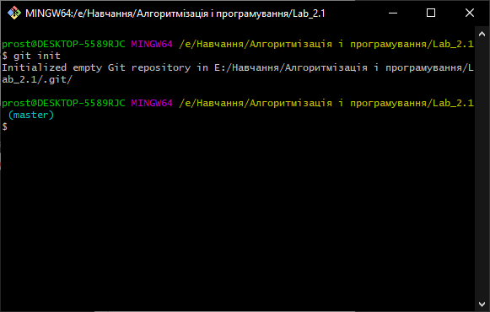

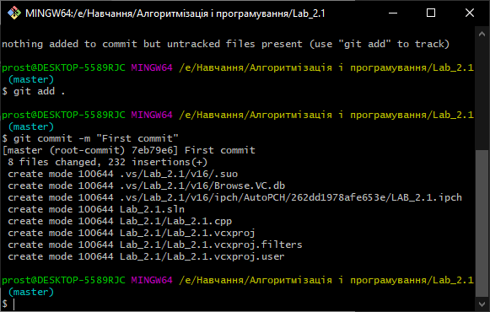

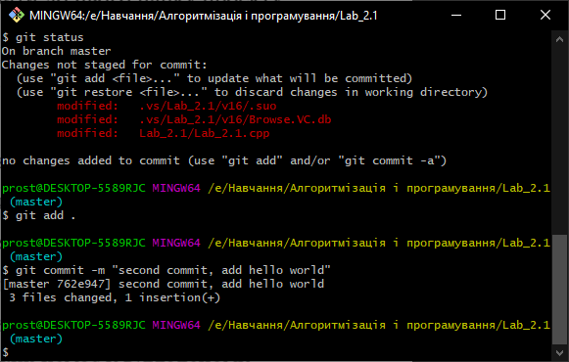

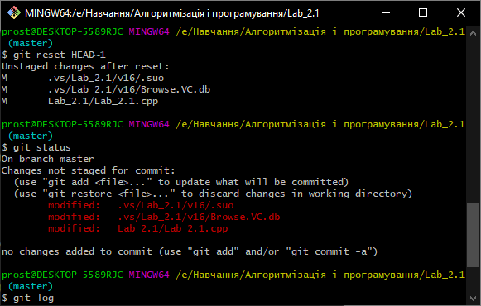

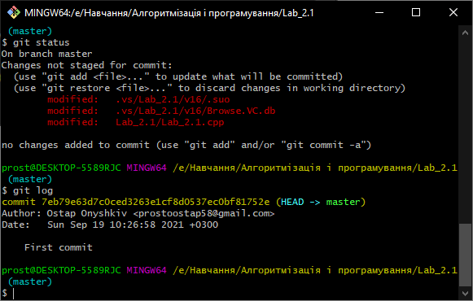

2.

